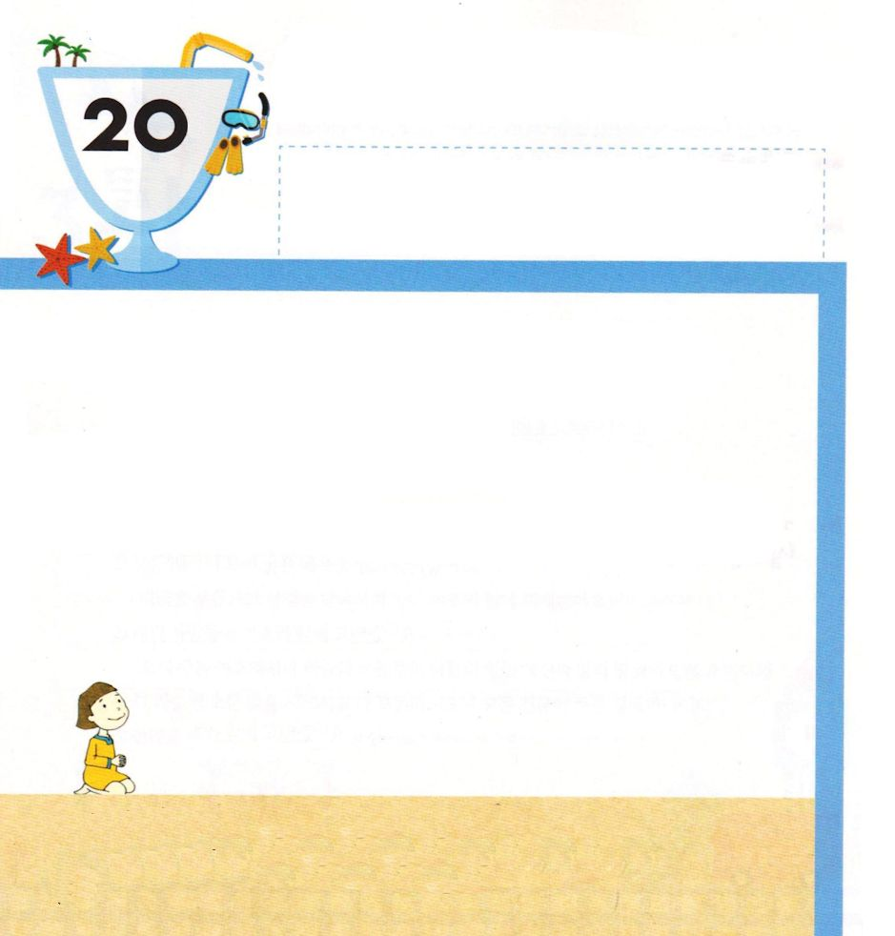
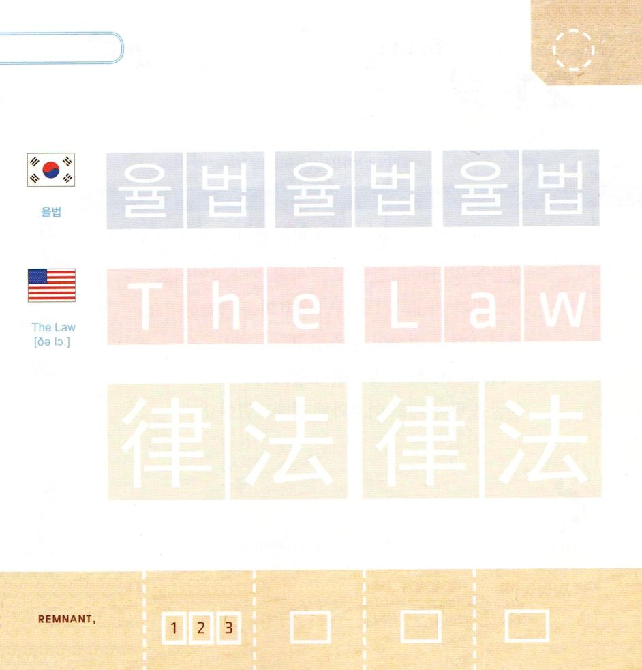

ネヘミヤ8:1 民はみな、いっせいに、水の門の前の広場に集まって来た。そして彼らは、主がイスラエルに命じたモーセの律法の書を持って来るように、学者エズラに願った。
げつようび

イスラエルの すべての たみが みずの もんの まえに
あつまりました。
たみは かみさまの みことばを しりたかったのです。
かれらは がくしゃ エズラに
かみさまの みことばを よんで きかせるように
ねがいました。
エズラは たみが りかいしやすいように
よんであげました。

かみさま！
みことばを かいふくした イスラエルの たみのように
みことばを よませてください。
イエス・キリストの おなまえによって おいのりします。アーメン

つぎの ことばを よんで なぞって かきましょう

かんこく

（ユルボプ）
ユル ボプ ユル ボプ ユル ボプ

えいご

ザ ロウ

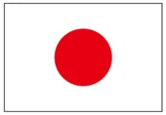

にほん

りっ ぽう りっ ぽう

きりつある

まいにち チェックしよう！
ていこくいのり
どくしょ
うんどう
あんしょう

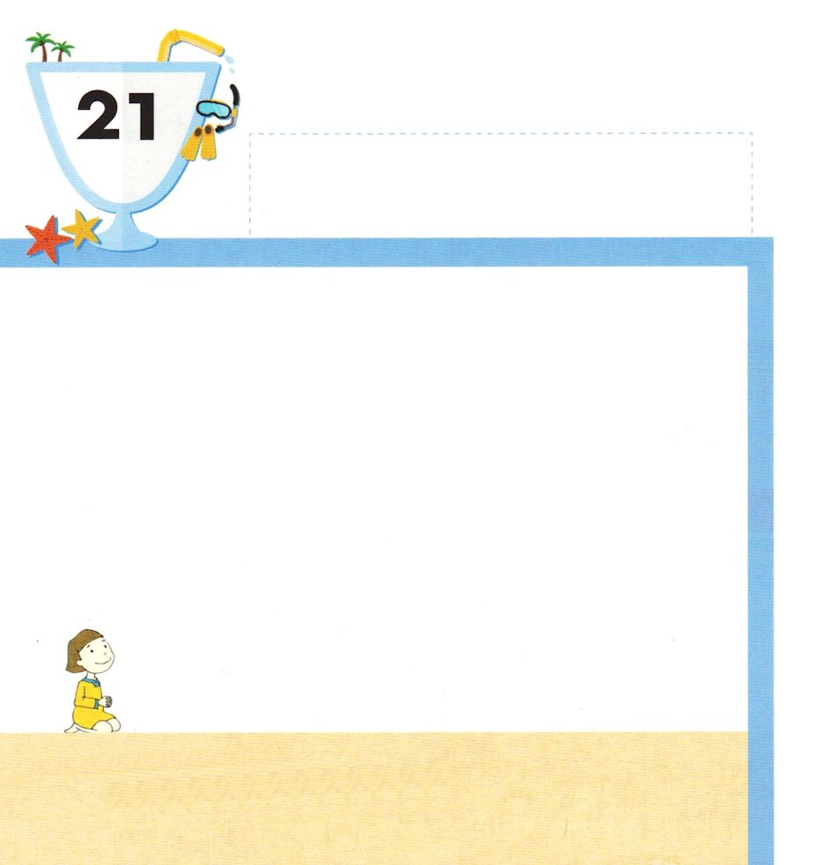
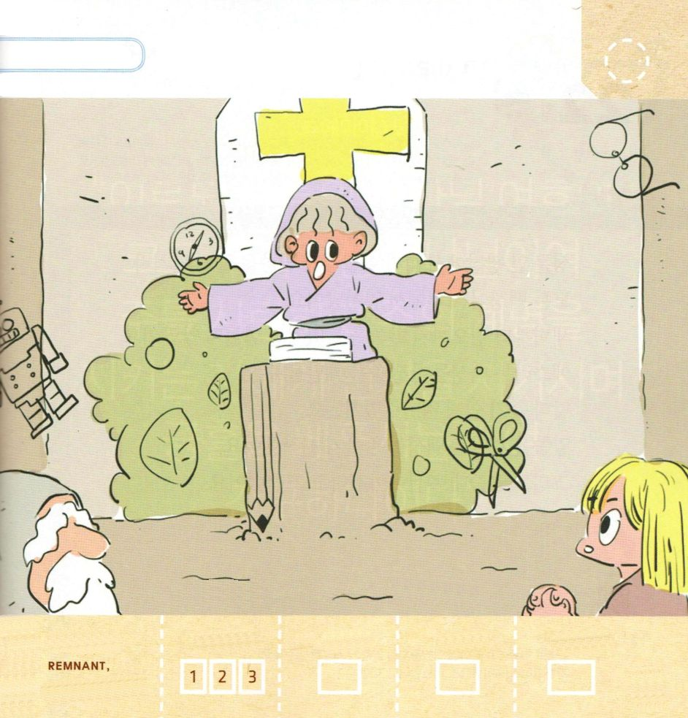

かようび
ネヘミヤ8:1 民はみな、いっせいに、水の門の前の広場に集まって来た。そして彼らは、主がイスラエルに命じたモーセの律法の書を持って来るように、学者エズラに願った。

エズラは とくべつに つくった きの こうだんで
みことばを せんげんしました。
みことばを きくことが できる すべての ひとが
みんな あつまりました。
エズラが いだいな しゅなる かみさまを ほめたたえ
ました。
そうしたら すべての たみが てを あげて
「アーメン！ アーメン！」と いって ひざまずき
じめんに かおを つけて しゅを れいはいしました。

かみさま！
みことばを よく きいて かみさまを ほめたたえることが
できますように。
イエス・キリストの おなまえによって おいのりします。アーメン

エズラが こうだんに たって みことばを
せんげん しています。 かくれている えを
みつけましょう

かくれている え：①おもちゃ ②とけい ③はさみ
④えんぴつ ⑤めがね

きりつある

まいにち チェックしよう！
ていこくいのり
どくしょ
うんどう
あんしょう

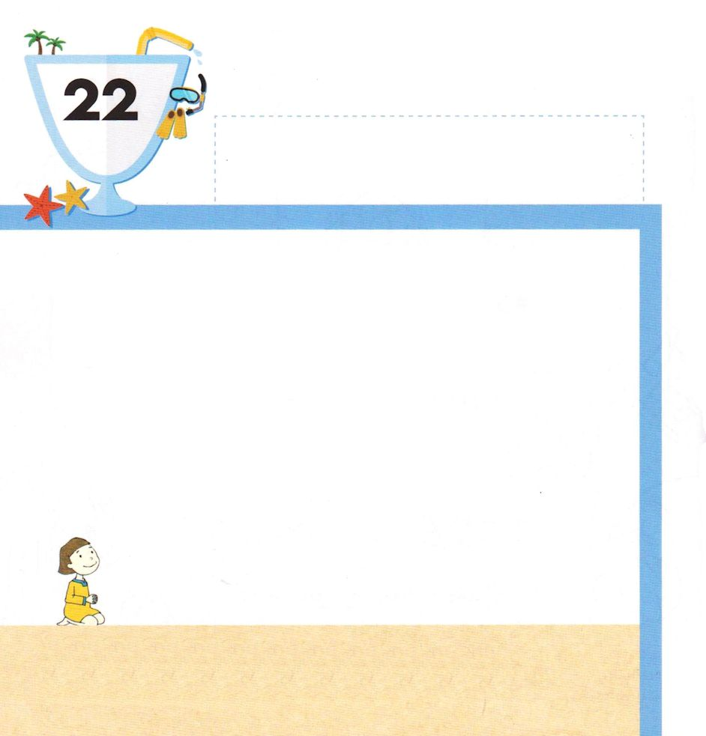
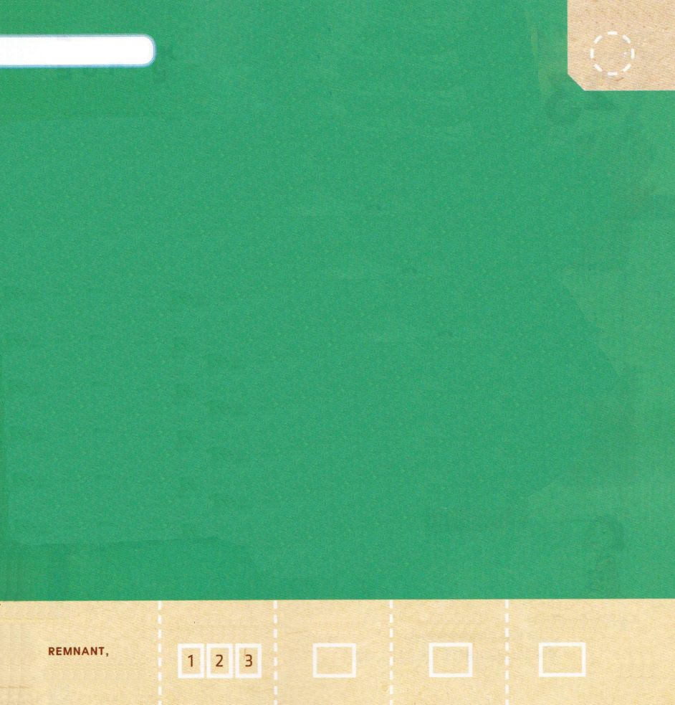

ネヘミヤ8:9 総督であるネヘミヤと、祭司であり学者であるエズラと、民に解き明かすレビ人たちは、民全部に向かって言った。「きょうは、あなたがたの神、主のために聖別された日である。悲しんではならない。泣いてはならない。」民が律法のことばを聞いたときに、みな泣いていたからである。
すいようび

みずの もんの まえで がくしゃ エズラが みことばを
もって ひらいたので すべての たみが たちあがりました。
あさはやくから おひるまで みことばを きいたのですが
しんどくなかったのです。
エズラは たみが みことばを さとることが できるように
わかりやすく ききやすいように よんで あげました。
みことばを さとった たみは なき はじめました。
そして みことばどおりに いきなければならないと
こくはくしました。

かみさま！
みことばを かいふくした イスラエルの たみのように
みことばを さとらせてください。
イエス・キリストの おなまえによって おいのりします。アーメン

みことばを よんで うえから なぞって かきましょう

ネヘミヤ1:5

いった。「ああ、てんの かみ、しゅ。
おおいなる、おそるべき かみ。
しゅを あいし、しゅの めいれいを
まもる ものに たいしては、
けいやくを まもり、
いつくしみを たまわる かた。

ネヘミヤ1:5

きりつある

まいにち チェックしよう！
ていこくいのり
どくしょ
うんどう
あんしょう

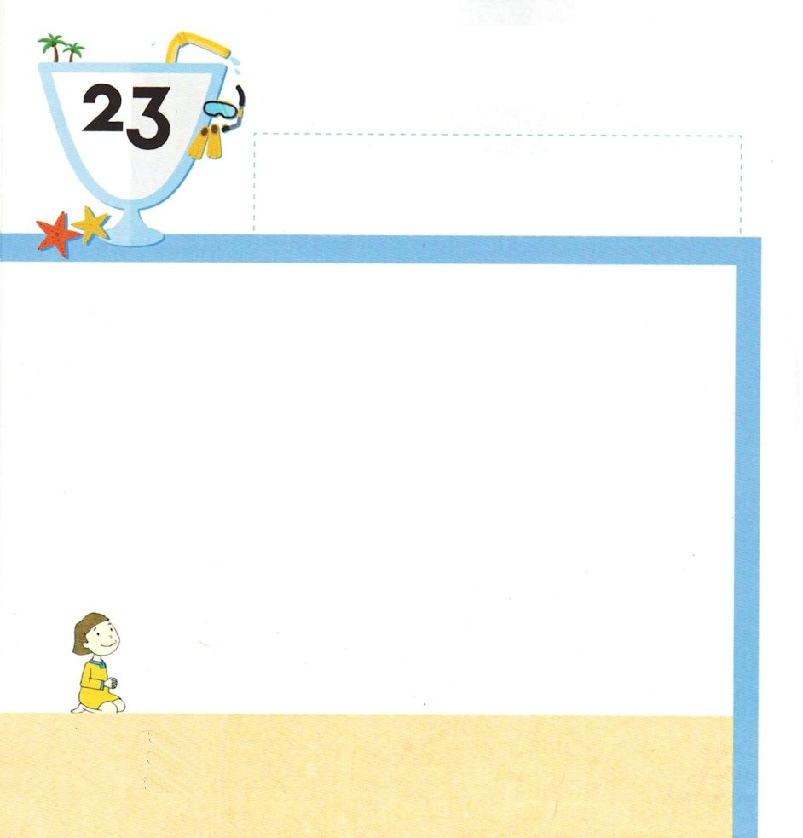
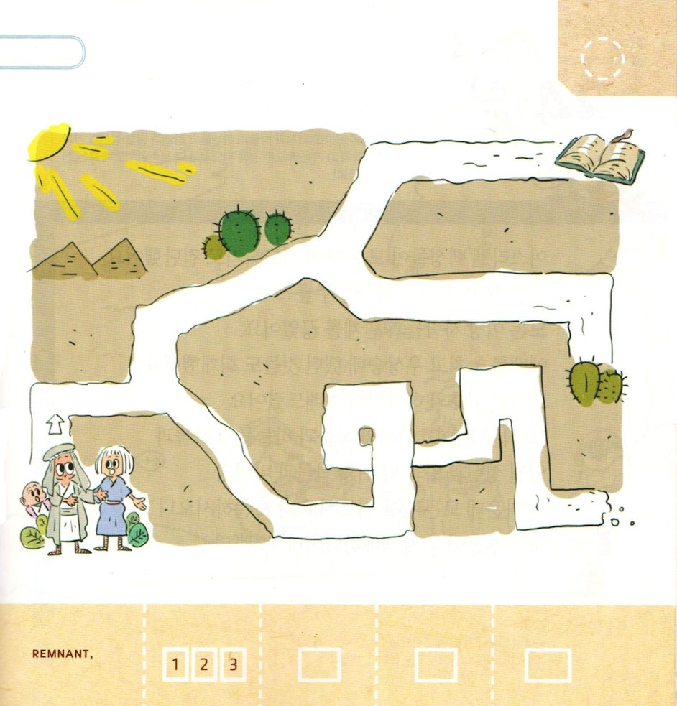

ネヘミヤ8:12 こうして、民はみな、行き、食べたり飲んだり、ごちそうを贈ったりして、大いに喜んだ。これは、彼らが教えられたことを理解したからである。
もくようび

みことばを きいた たみは くいあらための いのりを
ささげました。
ネヘミヤは ないている たみを なぐさめました。
そして いえに かえって みことばを わかちあって
つづけて いのることを おねがいしました。
たみは たべて のんで みことばを いろいろな ひとと
わかちあいました。
みことばを きいて わかちあうとき もっと おおきな
かくしんを たいけんすることが できます。

かみさま！
みことばを きいて フォーラムすることが できますように。
イエス・キリストの おなまえによって おいのりします。アーメン

みことばを わかちあいに いく たみの みちに
そって いってみましょう。

きりつある

まいにち チェックしよう！
ていこくいのり
どくしょ
うんどう
あんしょう

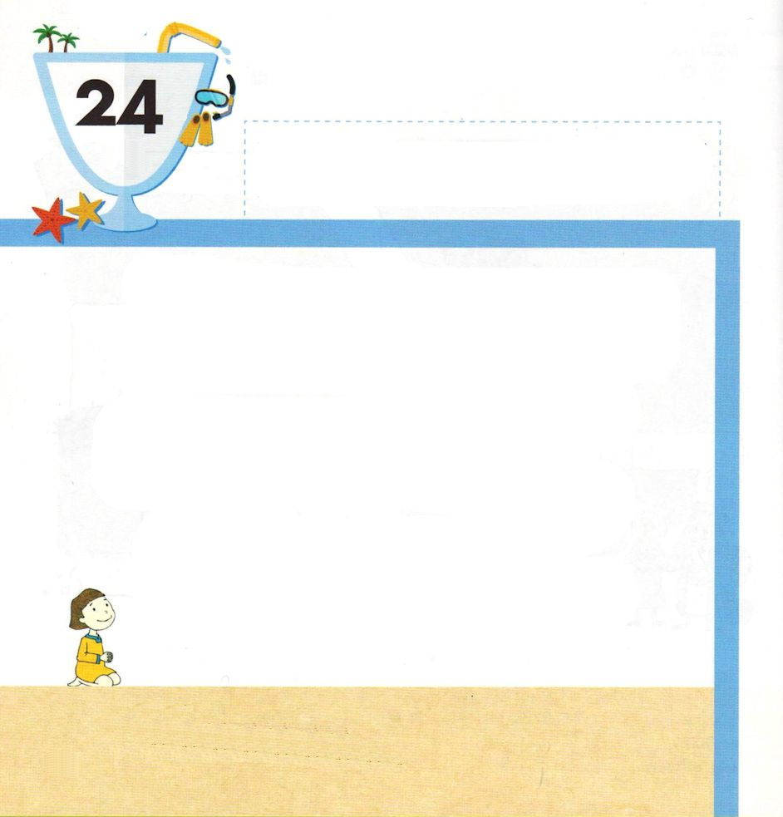
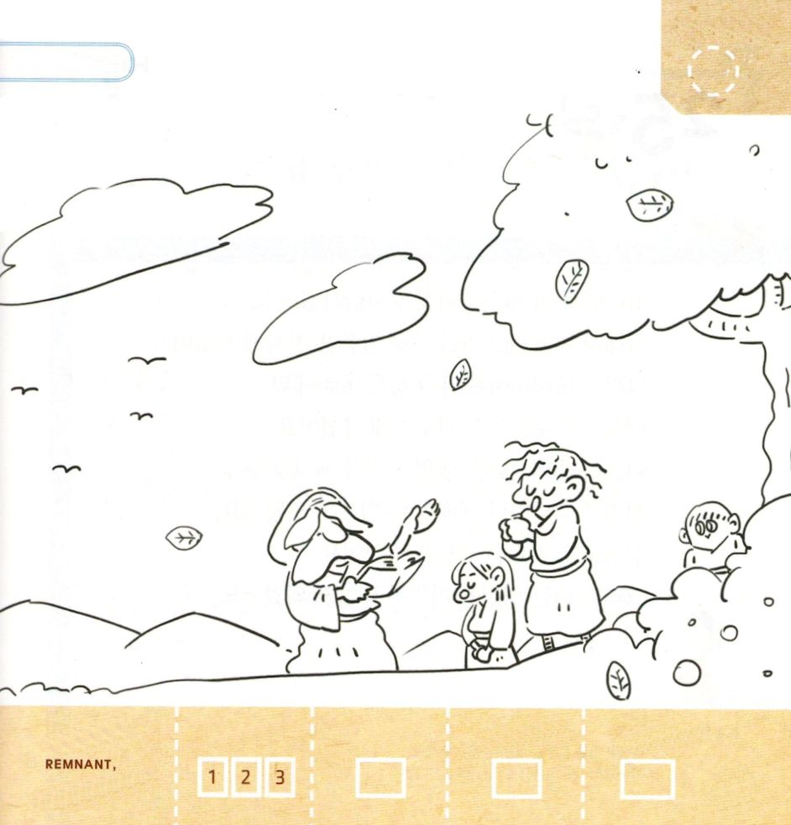

ネヘミヤ9:6 「ただ、あなただけが主です。あなたは天と、天の天と、その万象、地とその上のすべてのもの、海とその中のすべてのものを造り、そのすべてを生かしておられます。そして、天の軍勢はあなたを伏し拝んでおります。

きんようび

イスラエルの たみは すべて あつまって いのることを
けつだんしました。
あらぬのを きて つちを かぶって ひざまずき
すべての がいこくじんとの かんけいを たちました。
れいはいを のがして ぐうぞうすうはいを していたことを
くいあらためました。
そして しゅなる かみさまに れいはいを ささげました。
「ただ、あなただけが しゅです。あなたは てんと、
てんのてんと、そのばんしょう、ちと そのうえの すべてのもの、
うみと そのなかの すべてのものを つくり、その すべてを
いかして おられます。そして、てんの ぐんぜいは あなたを
ふしおがんでおります。」（ネヘミヤ9:6）

かみさま！
かみさまの みことばどおりに いきることが できますように。
イエス・キリストの おなまえによって おいのりします。アーメン

かみさまに いのって さんびしている たみの
すがたに いろを ぬろう

きりつある

まいにち チェックしよう！
ていこくいのり
どくしょ
うんどう
あんしょう

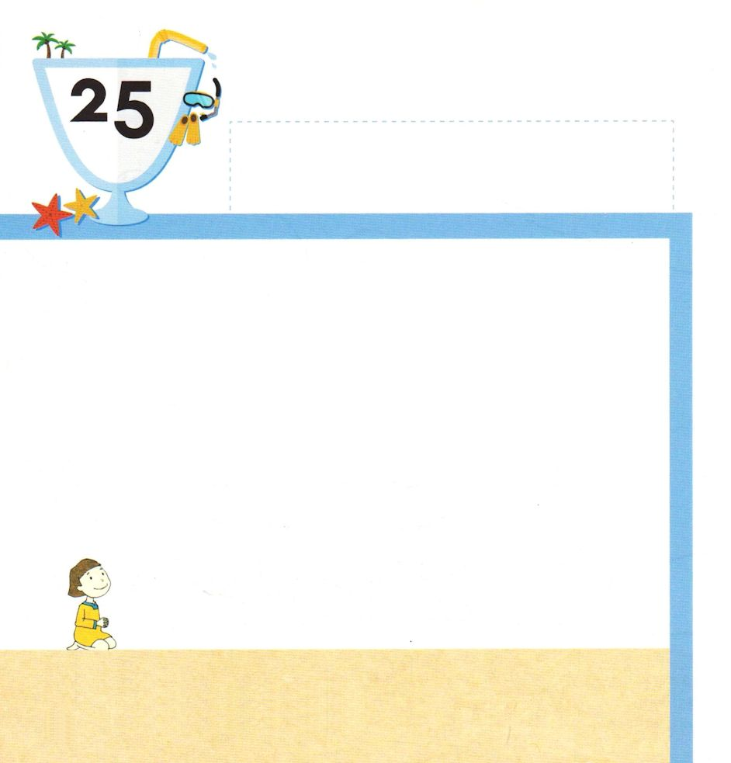
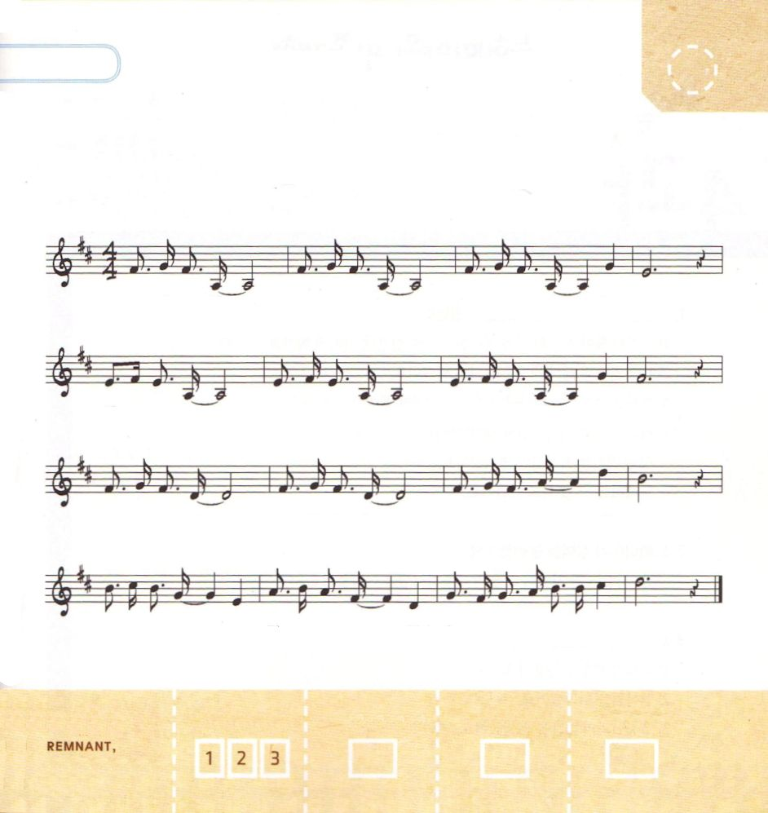

ネヘミヤ10:32 私たちは、私たちの神の宮の礼拝のために、毎年シェケルの三分の一をささげるとの命令を自分たちで定めた。
どようび

かみさまは イスラエルの たみを あいしておられました。
それゆえ がくしゃ エズラを とおして みことばを
つたえさせて くださいました。
そして ネヘミヤを ユダの そうとくに たてて
たみを まもって しどうするように されました。
イスラエルの たみは レビぞくの さいしたちが
しんでんで まいにち れいはいすることが できるように
たすけました。 じゅうぶんの いちと ひつような
ことを あげました。
そして これいじょう しんでんを ほうって おかない
ようにしました。

かみさま！
けっしんした ことを じっせんすることが できるように ちからを
ください。
イエス・キリストの おなまえによって おいのりします。アーメン

パパと ママと いっしょに さんびしましょう

しゅの なかに わたしが いて

しゅの な か に わ た し が - わ た し に しゅ が

い ー つ も - ま も －って － み ち び かー れ る

こ の よ の ― く る し む － お お く の ひ と に

わ たしを とお し て す く い だ す こと か み さ ま の ね が い

きりつある

まいにち チェックしよう！
ていこくいのり
どくしょ
うんどう
あんしょう

